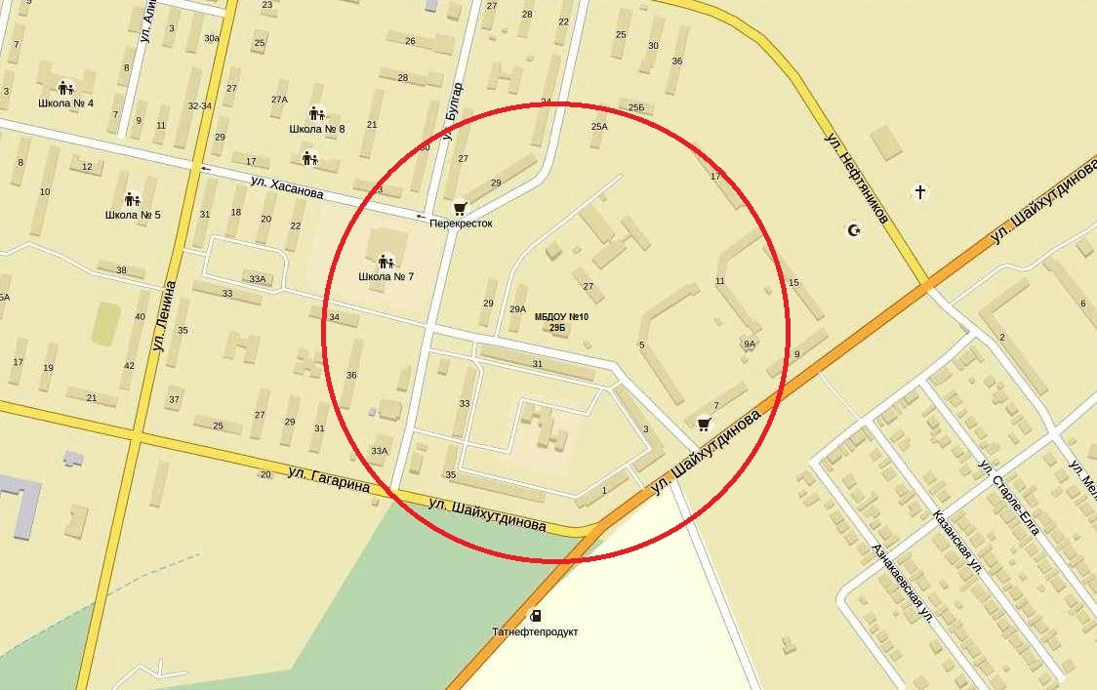План-схема МБДОУ «Детский сад комбинированного вида №10 "Алтынчеч"
г. Азнакаево РТ

Район расположения образовательного учреждения, пути движения транспортных средств и детей (обучающихся, воспитанников)

у
л.Су
л
т
а
н
г
а
ли
е
в
а
Общежитие ПЛ №89 ул.Султагалиева, д.27
Одно подъездный
5-ти этажный многоквартирный жилой дом ул.Султангалиева

Многоквартирный
жилой дом №29 «а» ул.Султангалиева
Многоквартирный
жилой дом №29 ул.Султангалиева

МБДОУ д/с №10 «Алтынчеч»
ул.Султангалиева, д.29 «б» г.Азнакаево РТ


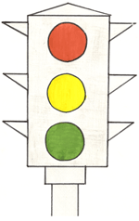


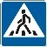


ул. Султангалиева

Многоквартирный жилой дом №31 ул.Султангалиева

СВЕТОФОР


ЗНАК СТОП
ЗНАК СЛЕПОЙ ПЕШЕХОД
ЗНАК ГЛАВНАЯ ДОРОГА
ПЕШЕХОДНЫЙ ПЕРЕХОД ЗНАК УСТУПИТЕ ДОРОГУ
ТРОТУАР ЗНАК МЕСТО ПОРКОВКИ
ПРОЕЗЖАЯ ЧАСТЬ ЗЕБРА

ДВИЖЕНИЕ ДЕТЕЙ (ВОСПИТАННИКОВ) в (ИЗ) ДЕТСКИЙ САД

ДВИЖЕНИЕ АВТОТРАНСПОРТА

